Настройка on-stick и LAG/LACP

Настройка on-stick
Статья в блоге: On-stick — новый режим СКАТ DPI для экономии портов маршрутизаторов
[FastDPI 12+]
On-stick позволяют экономить на физическом оборудовании. FastDPI обычно работает с мостами, замыкая два физических порта (девайса). Для on-stick девайса физический порт один, на котором fastDPI сам создает виртуальные порты — со стороны абонентов (subs) и интернета (inet).
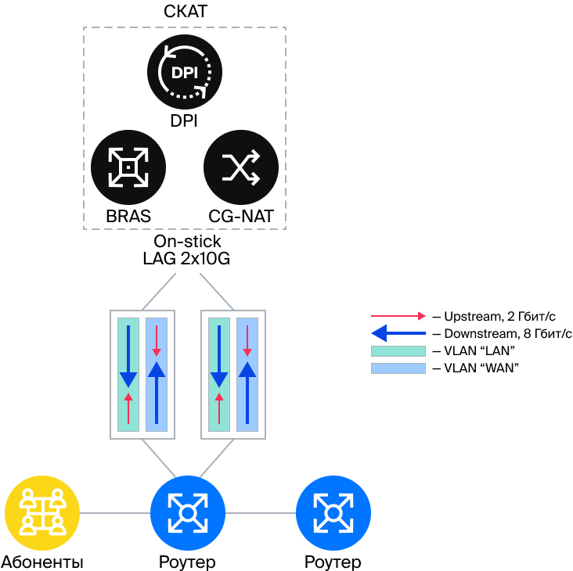
Каждый оn-stick порт описывается особым образом: сначала описывается базовый физический порт с помощью dpdk_device, затем описываются виртуальные порты, основанные на базовом.
Описание базовых девайсов:
dpdk_device=port1:pci:04:00.0
dpdk_device=port2:pci:04:00.1
Описание on-stick на основе девайсов port:
onstick_device {
base=port1
filter=<выражение фильтра со стороны subs>
subs=subs1
inet=inet1
}
onstick_device {
base=port2
filter=<выражение фильтра со стороны subs>
subs=subs2
inet=inet2
}
где:
base — базовый девайс
filter — логическое выражение для определения направления пакета (фильтр). Если это выражение возвращает true, значит, пакет со стороны subs, иначе — со стороны inet
subs — имя девайса со стороны subs
inet — имя девайса со стороны inet
Задаем мосты.
Базовые девайсы типа port НЕ МОГУТ входить ни в какие мосты
in_dev=subs1:subs2
out_dev=inet1:inet2
Везде, где требуется указание девайса, следует использовать виртуальные девайсы (в данном примере - subs1, subs2 и inet1, inet2). Базовые on-stick девайсы port1 и port2 указываются только при описании on-stick девайса и нигде более.
В описании on-stick порта наиболее важная часть — это выражение filter для определения направления пакета (subs → inet или inet → subs). Направление пакета — важный атрибут пакета в fastDPI, от которого зависит обработка. filter задает логическое выражение над L2-свойствами пакета. Если это выражение возвращает true — пакет со стороны subs (абонентов), иначе — со стороны inet (uplink, интернета).
Основой выражения filter являются термы, которые с помощью логических операторов & (И) и | (ИЛИ), скобок ( и ), а также отрицания ! объединяются в логическое выражение. Оператор & более приоритетен, чем |; по аналогии с арифметическими выражениями, можно считать, что & — это умножение, а | — это сложение, — именно исходя из этого нужно расставлять скобки.
Термы задают элементарные выражения над L2-свойствами пакета. Существуют следующие термы (регистр важен):
- vlan(список) — пакет single VLAN с указанными номерами VLAN, например: vlan(56,78,890)
- vlan — пакет с любым single VLAN
- qinq — Q-in-Q-пакет
- pppoe — PPPoE-пакет
- smac(MAC-адрес) — source MAC-адрес пакета, пример: smac(01:02:03:04:05:06)
- dmac(MAC-адрес) — destination MAC-адрес пакета, пример: dmac(01:02:03:04:05:07)
Примеры (напомним, что filter задает выражение для стороны subs):
- сеть Q-in-Q со стороны абонентов терминируется в single VLAN: filter=qinq
- гетерогенная сеть: со стороны абонентов Q-in-Q или PPPoE в VLAN: filter=qinq | pppoe. Здесь то, что PPPoE заключено в VLAN, неважно: PPPoE терминируется BRAS'ом, так что PPPoE со стороны inet невозможен.
- single VLAN-сеть, со стороны inet VLAN=609, все остальные VLAN - subs: filter=vlan & !vlan(609). Здесь надо пояснить более подробно. Для стороны inet выражение фильтра выглядело бы так: filter=vlan(609), но фильтр у нас задает выражение для стороны subs, так что казалось бы, достаточно отрицания: filter=!vlan(609). Но это выражение будет истинно для любого пакета, кроме пакета с VLAN=609, даже без VLAN. Поэтому следует указать, что пакет должен содержать тег single VLAN, но за исключением VLAN=609: filter=vlan & !vlan(609)
- со стороны inet MAC-адрес бордера 3c:fd:fe:ed:b8:ad: filter=!smac(3c:fd:fe:ed:b8:ad) - все пакеты с source MAC, не равным MAC-адресу бордера, являются пакетами со стороны subs.
Формальное описание грамматики выражения filter:
filter ::= and | and ‘|’ filter
and ::= mult | mult ‘&’ and
mult ::= ‘!’ mult | term | ‘(‘ filter ‘)’
term ::= vlan | qinq | pppoe | smac | dmac
vlan ::= ‘vlan’ | ‘vlan’ ‘(‘ список_int ‘)’
qinq ::= ‘qinq’
pppoe ::= ‘pppoe’
smac ::= ‘smac’ ‘(‘ mac_address ‘)’
dmac ::= ‘dmac’ ‘(‘ mac_address ‘)’
mac_address ::= xx:xx:xx:xx:xx:xx

Агрегация портов LAG/LACP
Агрегация портов средствами СКАТ поддерживается для режимов in-line и on-stick.

Настройка LACP
lacp=0
Допустимые значения параметра lacp:
- 0 (по умолчанию) - LACP отключено, СКАТ не держит LAG, а свободно пропускает
- 1 - LAG в пассивном режиме: не шлем периодических LACPDU, но отвечаем на пришедшие LACPDU
- 2 - LAG в активном режиме: шлем периодические LACPDU
При агрегации происходит трассировка балансировки трафика.

Настройка LAG
В LAG могут входить либо обычные порты, либо on-stick, смешение недопустимо. LAG на on-stick организуется на базовом (физическом) порту. LAG реализуется в fastDPI на логическом уровне: никакого единого bond-девайса нет, внутри fastDPI работа ведется с портами, как и раньше.
Максимальное число портов в LAG — 12.
Возможны 3 разных конфигурации:
- LAG на стороне subs, на стороне inet нет LAG
- LAG на стороне inet, на стороне subs нет LAG
- LAG на стороне subs И на стороне inet
Требования к девайсам, входящим в LAG:
- девайс может входить только в один LAG-девайс;
- все девайсы в LAG должны иметь одинаковую скорость;
В настоящее время конфигурирование LAG производится в fastdpi.conf без возможности применения на лету, то есть требуется рестарт fastDPI при изменении конфигурации LAG.
Описание LAG:
Для каждого LAG требуется отдельная секция lag. В LAG могут входить только физические интерфейсы, смешение физических и логических интерфейсов недопустимо.
lag {
name=
device=
device=
system_id=
priority=
short_timeout=
}
где:
name — необязательное имя LAG, используется для вывода в лог
device — перечисляются все физические интерфейсы, входящие в LAG. LAG должен содержать как минимум 2 девайса
system_id — MAC-адрес - system_id данного LAG. Если не задано - используется arp_mac
priority — system priority для данного LAG, число в диапазоне 1 - 65535, по умолчанию 32768
short_timeout — короткий (off) или длинный (on) таймаут LACP

Применение балансировки к исходящему трафику LAG
Тип применяемого алгоритма балансировки задается параметром lag.balance_algo.
Допустимые значения:
- 0 — балансировка по внутреннему session_id (балансировка по умолчанию). В качестве хеша берется session_id
- 1 — без балансировки — пакет будет отправлен в парный порт моста
- 2 — хеш от flow key <srcIP, dstIP, srcPort, dstPort, proto>. Если flow нет — балансируем по session_id
Дополнительные параметры конфигурации хеша в секции lag: hash_seed, hash_offset, hash_bits
Сколько значащих бит берем из 64-битного хеша при балансировке. Алгоритм балансировки в общем случае выглядит так:
- вычисляем 64-битный хеш от тех или иных полей пакета и hash_seed;
- из 64-битного хеша берем hash_bits бит, начиная с hash_offset бита;
- по получившемуся числу N определяем номер порта в LAG: port := N mod LAG_active_port_count, т.е.
port := ((hash(packet, hash_seed) >> hash_offset) & (2^hash_bits - 1)) mod LAG_active_port_count
- Пример:
// +------------------------------------------------+
// hash: | XXXXXXXXXX------|
// +------------------------------------------------+
// ^ ^
// | hash_offset = 6
// hash_bits = 10
В описании LAG должны быть указаны только базовые девайсы для on-stick. Смешение on-stick и обычных девайсов в одном LAG не допускается.
При агрегации происходит трассировка балансировки трафика.

Пример конфигурации on-stick + LACP для двух физических интерфейсов
В данном сценарии абонентский трафик в VLAN 101, 102 и QinQ
dpdk_device=port1:pci:86:00.0
dpdk_device=port2:pci:86:00.1
lag {
name=LACP
device=86:00.1
device=86:00.0
lacp=1
system_id=6c:b3:11:60:fa:66
priority=32768
balance_algo=0
}
onstick_device {
base=port1
filter=vlan(101,102) | qinq
subs=subs1
inet=inet1
}
onstick_device {
base=port2
filter=vlan(101,102) | qinq
subs=subs2
inet=inet2
}
in_dev=subs1:subs2
out_dev=inet1:inet2

